學校網站登入、修改密碼說明
- 學校網址http://www.zsps.hlc.edu.tw
- 輸入帳號密碼
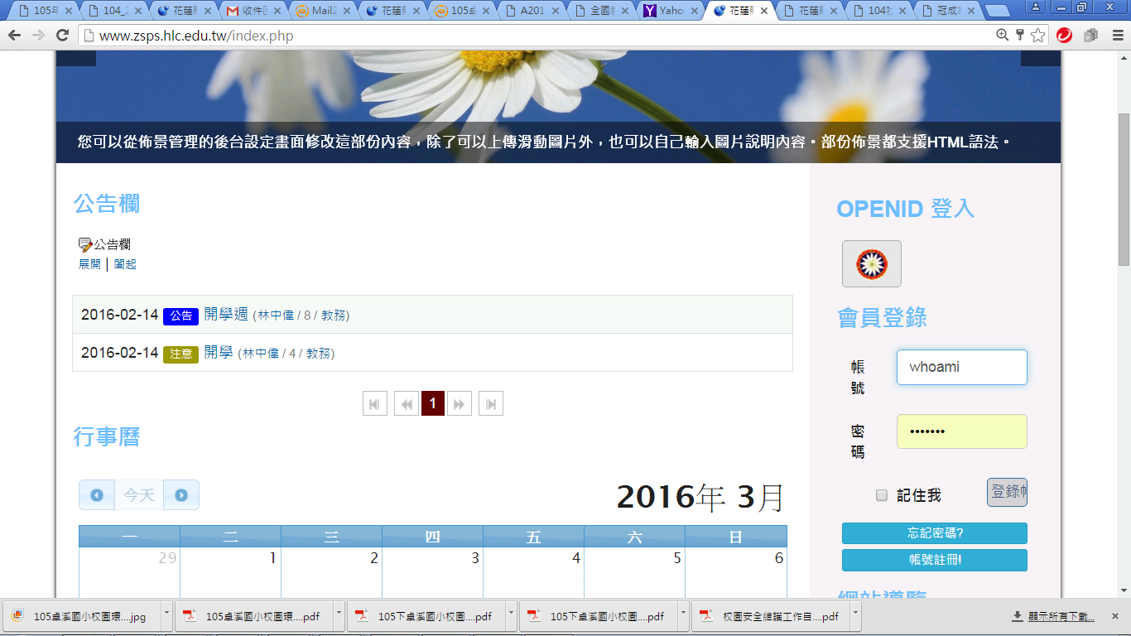
- 下拉式選單→帳號
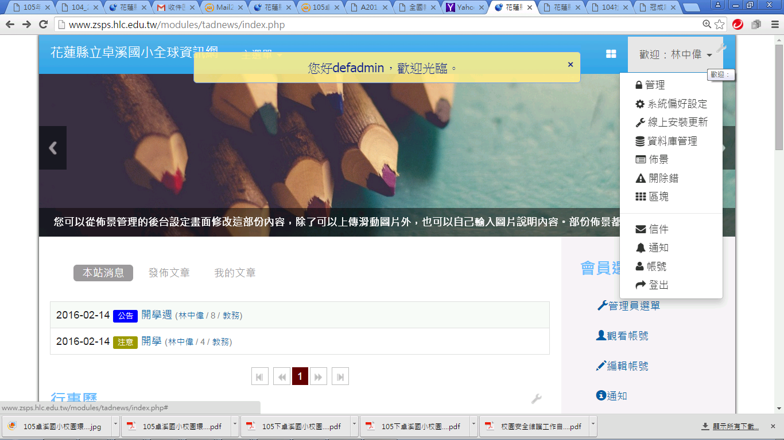
- 編輯個人資料
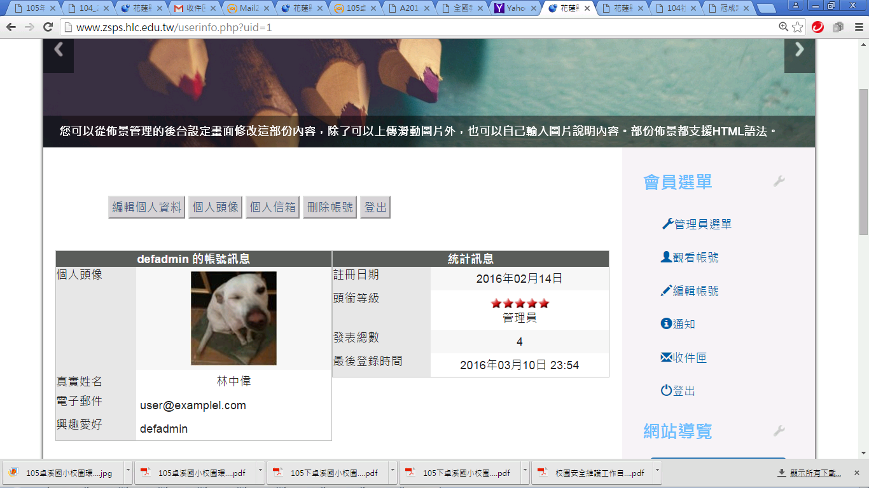
- 修改密碼(在最下面)
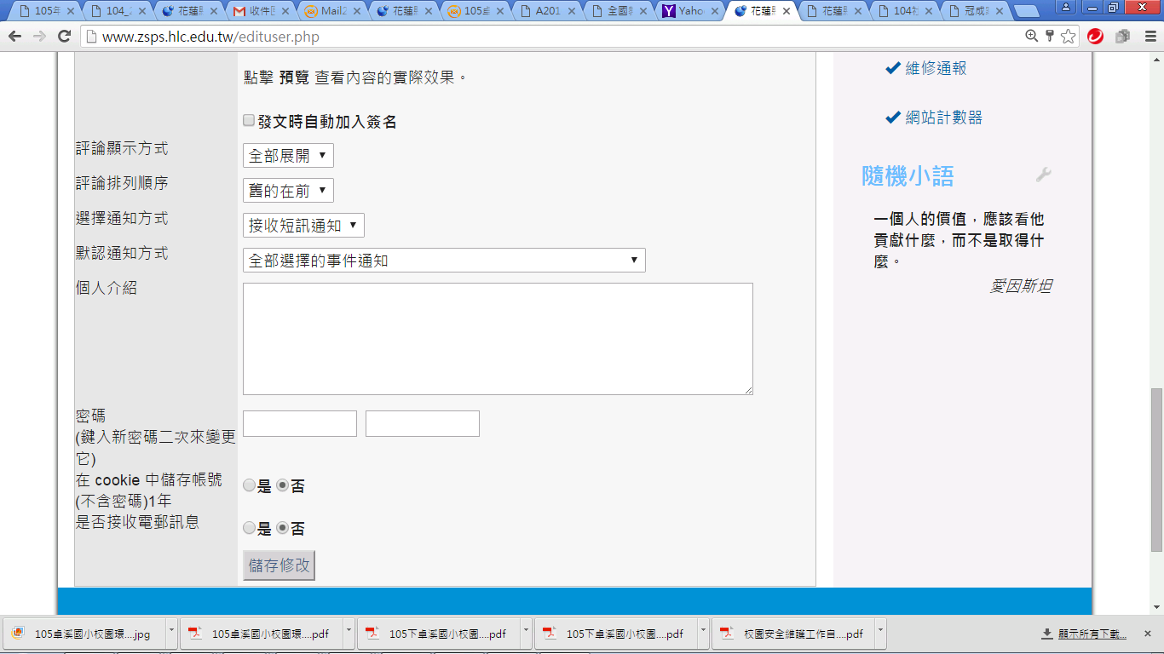
- 上傳檔案(主選單/最新消息)
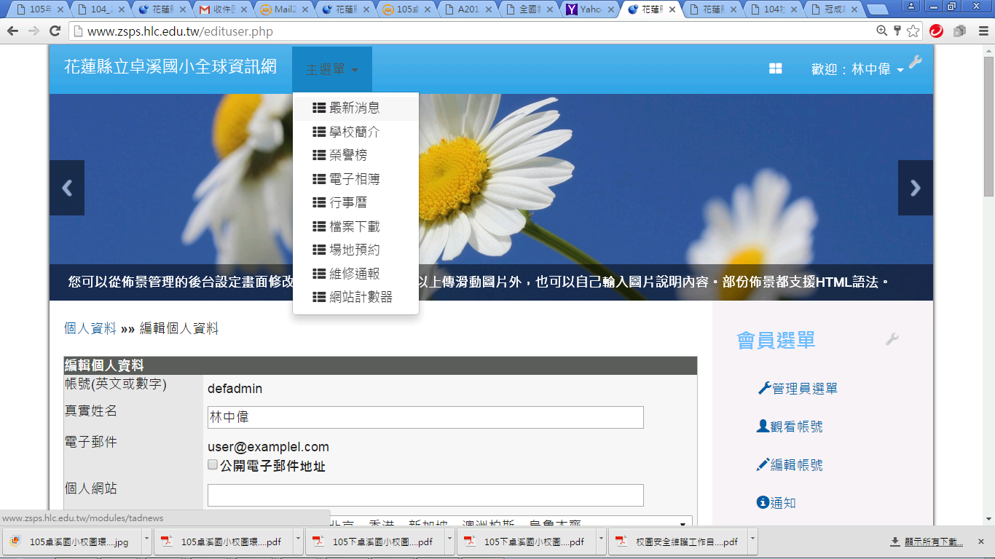
- 發佈文章
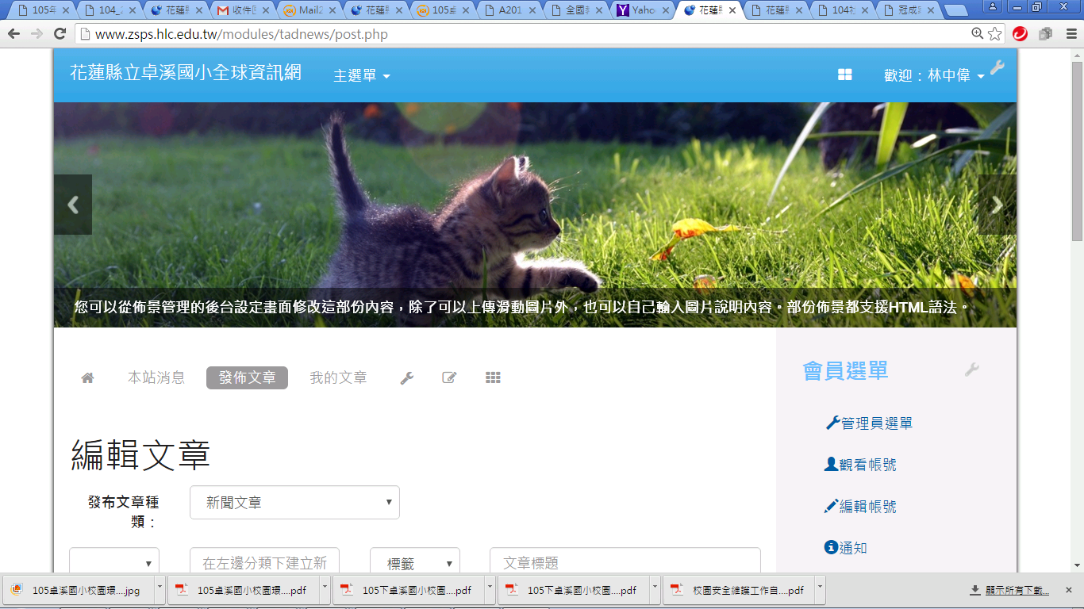
- 紅框內容自行點選與填寫→進階設定
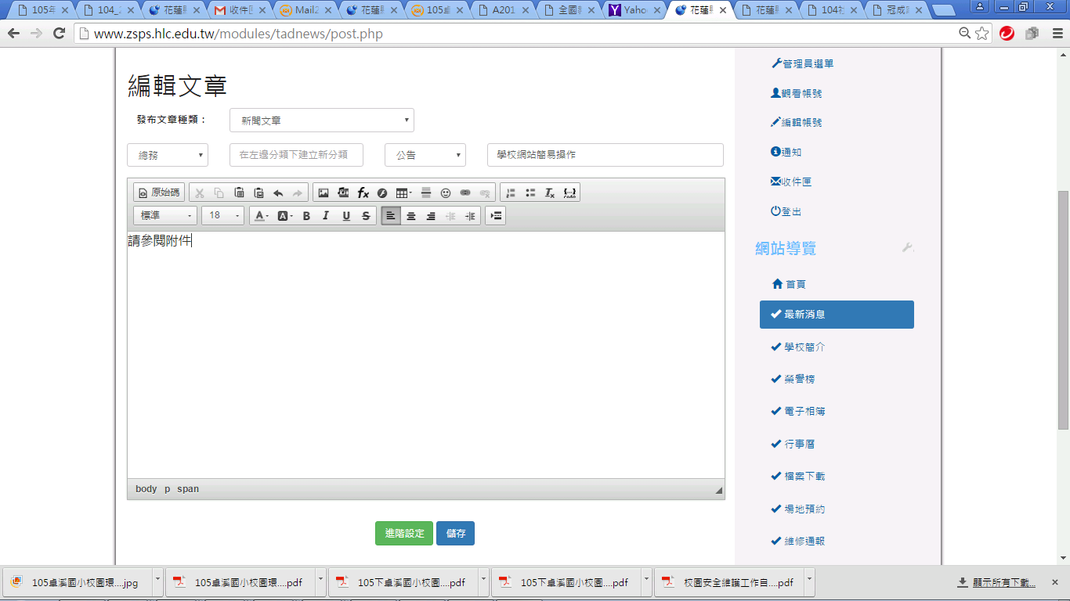
- 附檔→選擇檔案→儲存
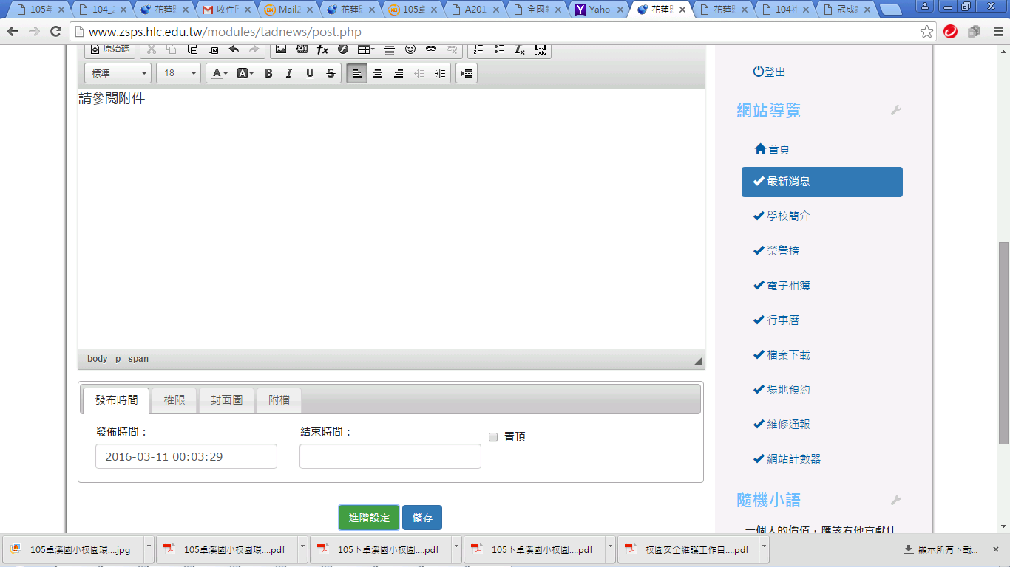
- 完成
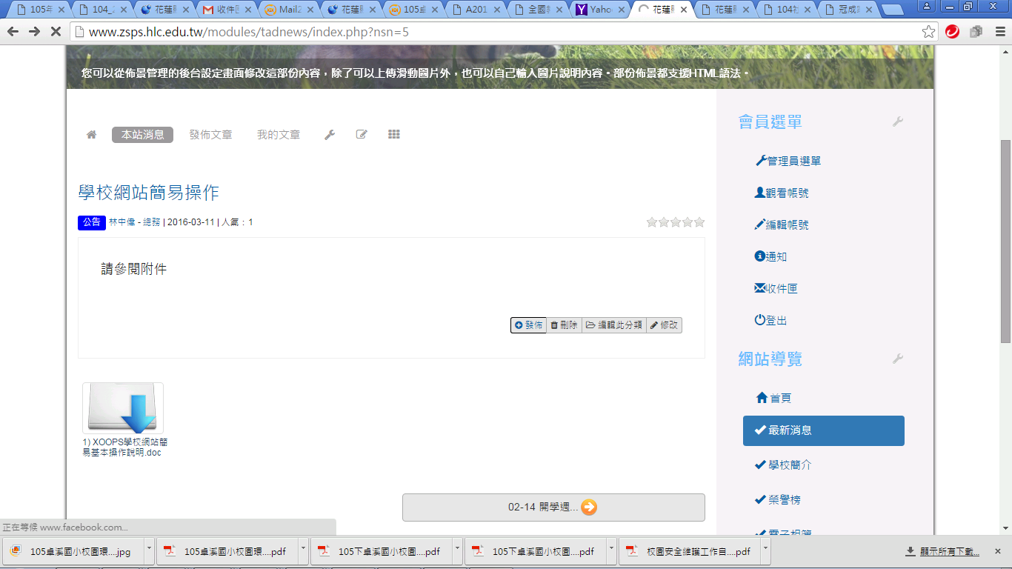
- 看看本站消息→確認公告成功
